Чому Місяць віддаляється від Землі?
Мета: знайти причини віддалення місяця та дослідити їх.

Значення Місяця не лише в його красі, він життєво важливий для земних екосистем і дикої природи. Тому віддалення Місяця від Землі може сильно вплинути на життя на нашій планеті. І, хоч це і станеться через мільярди років, давайте розберемося що до чого, і дізнаємось чому наш супутник «тікає» від нас.
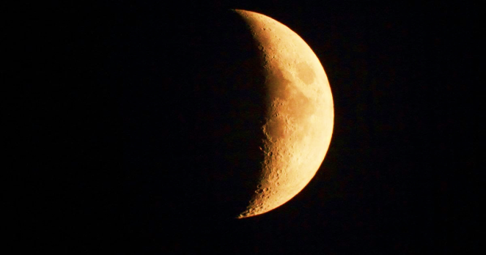
Чому Місяць віддаляється від Землі?
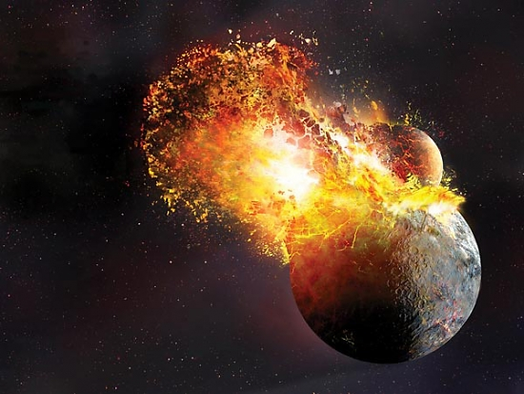
Ми сприймаємо Місяць як належне. Складається враження, ніби він завжди просто був там, на небі, як зараз – так і протягом всієї історії. Але це не зовсім вірно. Вважається, що Місяць утворився близько 4,5 млрд. років тому при зіткненні протопланети розміром з Марс та ранньої Землі. Після цього зіткнення уламки протопланети об’єднались та зрослись у Місяць. Комп’ютерну модель цієї дійсно історичної події ви можете побачити на малюнку. Ця модель також показує, що на момент формування Місяць знаходився набагато ближче до Землі – якихось 22 530,8 км, в порівнянні з сьогоднішніми 402 336 км. І він все ще віддаляється від Землі, щоправда з неймовірно малою швидкістю – всього 3,78 см на рік (з такою ж швидкістю ростуть наші нігті).
Припускають, що Місяць утворився після зіткнення Землі з астероїдом
Ще в 1695 році великий вчений Едмунд Галлей зауважив, що записи більш ранніх вчених про час і місця сонячних затемнень не збігалися з розрахунковими. Тоді він припустив, що довжина земного дня з тих часів трохи збільшилася. Якщо 2000 років тому земний день дійсно був трохи коротшим, Земля оберталася навколо своєї осі трохи швидше, орбіта Місяця була трохи ближча, а сам Місяць рухався по ній трохи повільніше, то всі розрахунки та історичні спостереження збігаються. Незабаром вчені зрозуміли, що Галлей мав рацію.

Віддалення Місяця від Землі тісно пов'язане з приливними силами. «Нічне світило» знаходиться в зоні дії земної гравітації, яка безпосередньо впливає на нього, але Місяць також впливає на нашу планету.
Різні частини Землі по-різному піддаються тяжінню Місяця: сторона, повернена до нього, - більшою мірою, зворотна сторона - меншою. Як наслідок, різні частини Землі притягуються до Місяця з різними швидкостями. Поверхня, звернена до Місяця, роздувається, а протилежна - відстає, і з цього боку теж утворюється здуття - через «відставання».
Едмунд Галлей

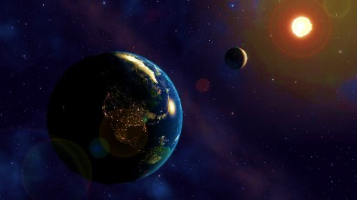
Віддалення Місяця від Землі уповільнює обертання нашої планети, що призводить до більш сильних і частих землетрусів.
Про це заявив Метью Фанк з Лабораторії реактивного руху NASA, передає Daily Express.
«Гравітація Місяця створює приливні хвилі на Землі. Ці хвилі намагаються обертатися з тією ж швидкістю, що і решта планети. По мірі того, як вона рухається попереду Місяця, супутник намагається відтягнути нас назад. Це і уповільнює обертання Землі», - пояснив учений.
За словами фахівців, зараз Місяць віддаляється від Землі на чотири сантиметри щорічно. Як наслідок, уповільнення швидкості обертання Землі може привести до більш сильних землетрусів.
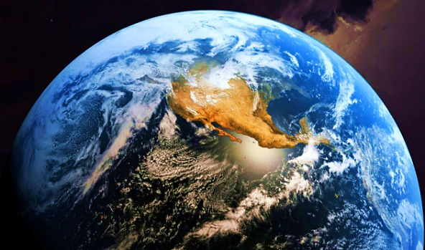
З віддаленням Місяця від Землі збільшується доба – вчені.
Дні на Землі будуть ставати довшим. Вчені з університету Вісконсіна в Медісоні і Колумбійського університету (США) з'ясували, що тривалість земної доби безпосередньо пов'язана з відстанню від Землі до Місяця. І зміна відстані між Місяцем і Землею впливала на обертання планети навколо своєї осі, що в свою чергу впливало і на тривалість земного дня, і на клімат планети.
Керівник дослідження професор Стівен Майерс пояснює це так: "Коли Місяць віддаляється, Земля уповільнює своє обертання подібно фігуристу, який витягує руки".
Як повідомляє Бі-бі-сі, півтора мільярда років тому доба на Землі тривала близько 18 годин. Тоді Місяць перебував на відстані 340 тисяч км в середньому від нашої планети. Це на 44 тисячі км менше, ніж зараз, що майже дорівнює довжині екватора Землі (вона становить 40 тисяч км).
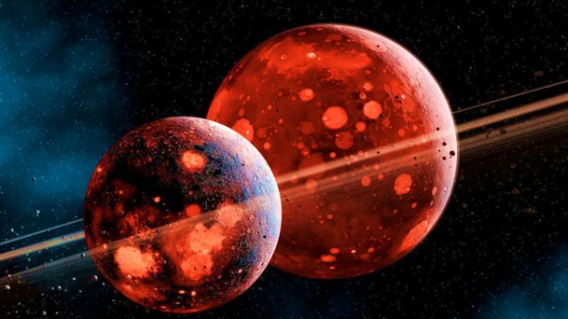
Астрофізикам відомо, що наразі супутник нашої планети віддаляється від неї зі швидкістю 38 мм в рік. Отже, дні на Землі будуть ставати довшим, але за людськими мірками помітно це стане лише мільйони років потому. Тобто приблизно через 200 млн років доба триватиме 25 годин.
Земна кора деформується неохоче, на суші приливних сил ми не помічаємо. А ось про зміну рівня моря, про припливи і відливи, чули всі. Вода піддається впливу Місяця, утворюючи приливні горби на двох протилежних сторонах планети. Обертаючись, Земля «підставляє» Місяцю різні боки, і припливний горб переміщується по поверхні.
Оскільки Земля аж ніяк не є гладенькою кулькою, на кожну з цих двох приливних хвиль регулярно «набігають» східні береги материків, які омиває Світовий океан («набігають» саме материки на хвилю, оскільки Земля обертається швидше обертання Місяця). Через це приливна хвиля зміщується вперед у напрямку обертання Землі, випереджаючи Місяць.
Наслідком такого випередження є те, що значна частина маси океанських вод (тобто і частина маси всієї Землі) зміщується вперед з лінії, яка з'єднує центри мас Землі і Місяця. Ця зміщена вперед маса притягує до себе Місяць, створюючи силу, що діє перпендикулярно лінії Земля-Місяць. В результаті на Місяць діє момент сили, що прискорює його обертання по орбіті навколо Землі. Це прискорення супроводжується віддаленням Місяця від центру Землі, що згодом може призвести до втрати Місяця...
Зворотним наслідком всього цього є те, що на береги материків, коли вони «набігають» на приливну хвилю, діє протилежно спрямована сила, яка «гальмує» їх. Таким чином Місяць створює прикладений до планети момент сили, який уповільнює обертання Землі. Раніше вона оберталася набагато швидше.
На ранній Землі, коли Місяць тільки сформувався, дні тривали по п'ять годин. Але, внаслідок гальмування Землі Місяцем, яке відбувалось протягом останніх 4,5 млрд. років, дні розтягнулись до 24 годин, до яких всі ми звикли. Та на цьому все не завершилось, і в наш час дні все так само продовжують розтягуватись.
Виходить, що втративши Місяць, Земля може значно сповільнити своє обертання навколо власної осі. А це може призвести до руйнівних наслідків. Адже довжина дня, або, іншими словами швидкість обертання планети, грає велику роль в її стабільності.
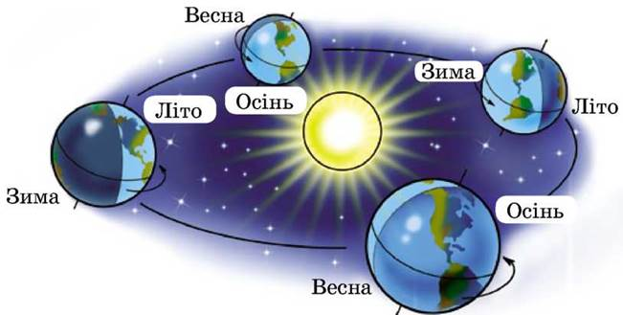
Передусім, це стосується такого явища, як зміна пір року, яка обумовлюється нахилом осі обертання Землі щодо орбітальної площини. Без нахилу осі тривалість дня і ночі в будь-якому місці Землі була б однаковою, і вдень сонце піднімалося б над горизонтом на одну і ту ж висоту протягом усього року. Відповідно, враховуючи низьку швидкість обертання, значно зросли б коливання температури – від Арктичного холоду до пекельної спеки.

Але як пов’язана швидкість обертання планети з її кутом нахилу?
Уявіть собі дзиґу – чим швидше вона обертається – тим рівніше вона стає, тим більший кут нахилу її осі відносно підлоги. Коли ж дзиґа починає зупинятись, кут нахилу зменшується аж до остаточного падіння.
В наш час вісь планети утворює з орбітальною площиною кут 66,56°. Те, що сезони є саме такими, до яких ми звикли, зумовлено цією магічною цифрою, і навіть невелика зміна кута нахилу вісі може спричинити значні зміни в екосистемах.
Сьогодні людство не переймається через всі ці процеси. До того часу, як трапляться скільки-небудь відчутні зміни, я впевнена, що люди зможуть винайти технології, які могли б прискорити обертання Землі або переселити нас на інші придатні для життя планети нашої галактики.

Над проектом працювала - Гаврюк Дар’я Володимирівна, 14 років, м. Покров.
Координатор - Іванова Наталя Едуардівна.
КЗ «НВО» м. Покров Дніпропетровської області

